Laboratórny protokol Súbor: GEL-ŠKA-BIO-VIIIO-17
Názov: Prejavy činnosti srdca, meranie tlaku a tepu, EKG
ÚLOHA 1: Počúvanie zvukových prejavov srdca
Princíp: Srdcové ozvy sú vonkajším prejavom činnosti srdca. Táto činnosť sa navonok prejavuje aj tepom, úderom hrotu srdca, akčnými potenciálmi. Každá činnosť sa prejavuje dvoma ozvami. Je to pravidelný dvojfázový rytmus zvukov, po ktorých nastáva krátka prestávka. Ozva nastáva po spätnom náraze krvi na chlopne. Prvá (systoliská) ozva vzniká na začiatku systoly komôr pri uzavretí cípovitých chlopní. Druhá (diastolická) ozva sprevádza uzavretie polmesiačikovitých chlopní na začiatku diastoly komôr.
Materiál a pomôcky:
fonendoskop
Postup:
- Fonendoskop priložte na úroveň hrotu srdca, ktorý je približne medzi piatym a šiestym rebrom od hrudnej kosti.
- Počúvajte srdcové ozvy.
Pozorovanie:

Úloha 2: Zisťovanie počtu tepov srdca v pokoji a po námahe.
Počet tepov srdca ovplyvňuje svalová činnosť, pohlavie, teplota prostredia, trávenie, záťaž chorobné stavy a denná doba.
Materiál a pomôcky: stopky a hodinky
Postup: Brušká troch prstov položte na vretennú tepnu na zápästí v smere palca.
Nahmatajte pravidelný tep
Počítajte počet tepov za 30 sekúnd.
Počítanie opakujte
Urobte 15 drepov a po skončení počítajte tep za 30 s.

Záver:

Úloha 2: Určenie EKG testovanej osoby pri odpočinku a po fyzickej námahe.
Princíp:
Elektrokardiogram (EKG) je záznam časovej zmeny elektrického potenciálu spôsobeného aktivitou srdca. Tento záznam zaznamenáva elektrokardiograf.
Pomôcky: LabQuest, EKG senzor EKG-BTA.
Schéma:
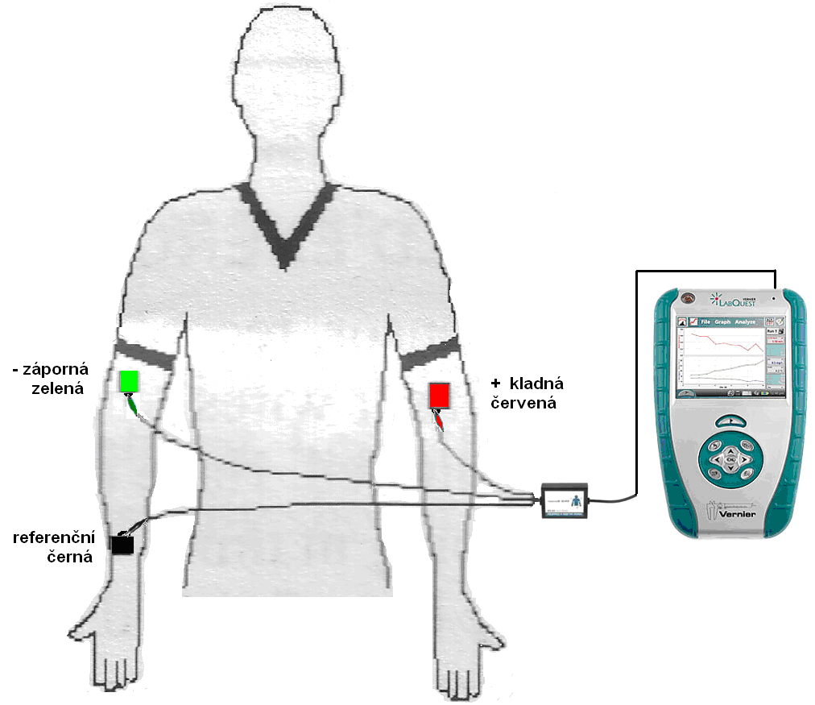
Postup:
- Do vstupov CH 1 LabQuestu pripojte EKG senzor EKG-BTA.
- Na vnútornú stranu pravého zápästia, na vnútornú stranu pravého lakťa a na vnútornú stranu ľavého lakťu po odmastení a usušení kože nalepte tri kusy samolepiacich elektród (podľa schémy na obrázku). Pripojte tri vodiče z EKG senzora podľe schémy.
- Zapnite LabQuest a nastavte v menu Senzory – Záznam dát: Trvanie: 3 s, Frekvencia: 100 /s. Ďalej zvoľte zobrazenie grafu.
- Posaďte pokusnú osobu uvoľnene. Dýchanie je plynulé.
- Stisnite tlačítko ŠTART (merania) na LabQueste. Meranie uložte. Zvoľte nové – menu Súbor – Nový.
- Vykonajte 15 drepov a vykonajte nové meranie.
- Vyhodnoťte a porovnajte merania. Porovnajte ich so vzorom na obrázku.

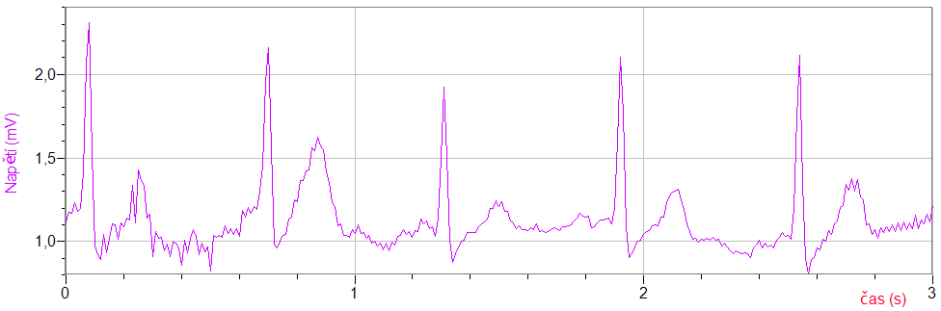

Výsledok merania pre záťažou: Výsledok merania po záťaži:

Úloha 3: Ruffierov test na zistenie zdatnosti organizmu

Pri svalovej činnosti stúpa spotreba kyslíka a zároveň sa zvyšuje dychová frekvencia.
Materiál a pomôcky:
Stopky, písacie potreby
Postup:
Pokusnej osobe odmerajte východiskovú pulzovú frekvenciu pf1 za 1 minútu v pokoji.
Pokusná osoba vykoná 30 drepov za 45 sekúnd.
Hneď po cvičení jej znova odmerajte pulzovú frekvenciu pf2.
Pokusná osoba si sadne a po 1 minúte jej znova odmerajte pulzovú frekvenciu pf3.
Hodnoty dosaďte do vzorca a vypočítajte index zdatnosti.
pf1=
I = pf1 + pf2 + pf3 – 200
10

pf2 =
pf3 =
I =
Index zdatnosti | zdatnosť
0 | výborná
0-5 | dobrá
5-10 | priemerná
10-15 | slabá
nad 15 | nedostatočná
Záver:

